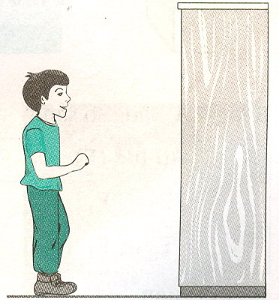
Bài 7:ÁP SUẤT

I. Áp lực là gì?
- Áp lực là lực ép có phương vuông góc với mặt bị ép.
- Tác dụng của áp lực càng lớn khi độ lớn của áp lực càng lớn và diện tích mặt bị ép càng nhỏ.
Ví dụ: Một vật có trọng lượng 500N khi đặt lên mặt sàn nằm ngang sẽ tác dụng xuống mặt sàn một áp lực 500N ( F = P= 500N)
II. Áp suất:
- Áp suất là độ lớn của áp lực trên một đơn vị diện tích bị ép.
- Công thức tính áp suất:
p = $\frac{F}{S}$
F là áp lực (N)
p là áp suất (Pa) Pa: paxcan
S là diện tích bị ép (m²)
1 Pa = 1 N/m²

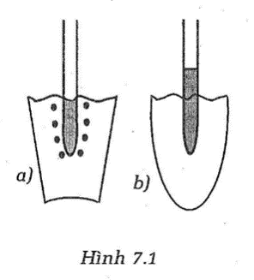

Lưu ý: Với cùng một áp lực, diện tích bị ép càng nhỏ thì áp suất càng lớn
III. Vận dụng:
Bài C4 (trang 27 SGK Vật Lý 8): Dựa vào nguyên tắc nào để làm tăng, giảm áp suất? Nêu những ví dụ về việc làm tăng, giảm áp suất trong thực tế.
p = $\frac{F}{S}$
Từ công thức:

Do đó, để tăng áp suất thì ta phải phải tăng áp lực và giảm diện tích bị ép.
- Ví dụ: Lưỡi dao, lưỡi kéo thường mài sắc, mũi đinh thường thật nhọn để giảm diện tích bị ép.
Bài C5 (trang 27 SGK Vật Lý 8): Một xe tăng có trọng lượng 340000N. Tính áp suất của xe tăng lên mặt đường nằm ngang, biết rằng diện tích tiếp xúc của các bản xích với đất là 1,5 m². Hãy so sánh áp suất đó với áp suất của 1 ô tô nặng 2000N có diện tích các bánh xe tiếp xúc với mặt đất nằm ngang là 250 cm².

C5)Tóm tắt
p₁ = 340.000 (N)
S₁ = 1,5 (m²)
p₂ = 20.000 (N)
S₂ = 250 cm² = 0,025 m²
So sánh p₁ và p₂?
Giải
Áp suất của xe tăng lên mặt đường nằm ngang là:
p₁ = F₁/S₁ = 340 000/1.5
= 226666,7 (Pa)
Áp suất của xe ô tô lên mặt đường nằm ngang
p₂ = F₂/S₂
= 20000/0.025
= 800000 ( Pa)
Áp suất của xe tăng lên mặt đường nhỏ hơn áp suất của xe ôtô lên mặt đường
Dựa vào kết quả tính toán ở trên, hãy trả lời câu hỏi ở phần mở bài: Tại sao máy kéo nặng nề lại chạy được bình thường trên nền đất mềm, còn ô tô nhẹ hơn nhiều lại có thể bị lún bánh và sa lầy trên chính quãng đường này?
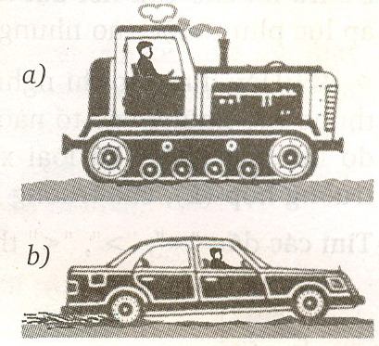
Sở dĩ máy kéo chạy được bình thường trên nền đất mềm còn ô tô thì rất khó chạy trên nền đất mềm và thường bị sa lầy vì máy kéo có các bản xích giống như xe tăng, áp suất do máy kéo tác dụng xuống mặt đường nhỏ hơn so với áp suất của ô tô tác dụng xuống mặt đường.

Luyện Tập
Bài 1: Áp lực là:
A. Lực ép có phương vuông góc với mặt bị ép.
B. Lực ép có phương song song với mặt bị ép.
C. Lực ép có phương tạo với mặt bị ép một góc bất kì.
D. Lực ép có phương trùng với mặt bị ép.
Bài 2: Khi đoàn tàu đang chuyển động trên đường nằm ngang thì áp lực có độ lớn bằng lực nào?
A. Lực kéo do đầu tàu tác dụng lên toa tàu.
B. Trọng lực của tàu.
C. Lực ma sát giữa tàu và đường ray.
D. Cả 3 lực trên.
Bài 3: Đơn vị của áp lực là:
A. N/m² B. Pa C. N D. N/cm²
Bài 4: Tác dụng của áp lực phụ thuộc vào:
A. phương của lực
B. chiều của lực
C. điểm đặt của lực
D. độ lớn của áp lực và diện tích mặt bị ép
Bài 5: Chỉ ra kết luận sai trong các kết luận sau:
A. Áp lực là lực ép có phương vuông góc với mặt bị ép.
B. Đơn vị của áp suất là N/m².
C. Áp suất là độ lớn của áp lực trên một diện tích bị ép.
D. Đơn vị của áp lực là đơn vị của lực.

